Комната психоэмоциональной разгрузки - это организованная особым образом окружающая среда, состоящая из множества различного рода стимуляторов, которые воздействуют на органы зрения, слуха, обоняния, осязания и вестибулярные рецепторы.
В комнате с помощью различных элементов создаётся ощущение комфорта и безопасности. Это способствует быстрому установлению тёплого контакта между специалистом и клиентом. Спокойная цветовая гамма обстановки, мягкий свет, приятные ароматы, тихая нежная музыка - все это создает ощущение покоя, умиротворённости. Созданные условия не только дают приятные ощущения, но и применяются для терапии. Не зря комнату психоэмоциональной разгрузки называют "комната-доктор”.
В условиях этой комнаты можно снимать страхи, невротические состояния, проводить коррекцию поведения. Комната
психоэмоциональной разгрузки используется как дополнительный инструмент терапии и повышает эффективность любых мероприятий, направленных на улучшение психического и физического здоровья пожилого человека.

Функции комнаты психоэмоциональной разгрузки:
Хорошо подготовленное и правильно проведенное занятие в комнате психоэмоциональной разгрузки способствует:
- улучшению эмоционального состояния;
- снижению беспокойства и агрессивности;
- снятию нервного возбуждения и тревожности;
- нормализации сна;
- активизации мозговой деятельности;
- ускорению восстановительных процессов после заболеваний.

Областное государственное автономное учреждение социального обслуживания «Марковский геронтологический центр»

Комната психоэмоциональной разгрузки.
Ее функции в психическом здоровье пожилого человека.

Адрес:664528, г. Иркутск , Иркутская область, Иркутский р-н, р.п. Маркова, ул. Лесная, 2 Тел.: 493-469
http://mgc.irk.ru

У пожилых и старых людей с ограничением здоровья активизируются различные функции центральной нервной системы за счет создания обогащенной мультисенсорной среды, происходит стимуляция ослабленных сенсорных функций, развитие двигательных функций..
Комната психоэмоциональной разгрузки незаменима для пожилых людей в адаптационный период, который является для них кризисным периодом в жизни. Комната психологической разгрузки служит для профилактики синдрома дезадаптации.
Для пожилых людей с проблемами психического здоровья концентрация на каком-либо виде деятельности является делом трудным. Сенсорная комната постепенно фокусирует их сознание и втягивает в среду.
Именно в комплексной комнате психоэмоциональной разгрузки возможно заложить в сознание и подсознание пожилого человека позитивные жизнеутверждающие установки, а также обучить их основам аутогенной тренировки, показать простые и эффективные методы и приемы для самостоятельного применения в дальнейшем.
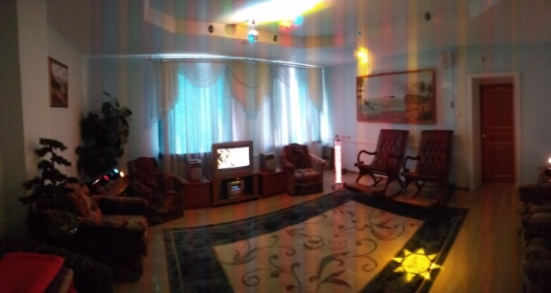
Светооптическое оборудование комнаты психоэмоциональной разгрузки дает возможность удачного сочетания в течение одного сеанса методов цветотерапии и биоритмотерапии. Доказано, что стимуляция зрительной системы световым лучом различной длины волны и интенсивности способствует улучшению зрительных функций, лечению и профилактике общего и зрительного утомления и др.
Работа в Сенсорной комнате играет профилактическую, коррекционную роль, кроме того, она может быть и релаксационной.
Занятия в комнате психоэмоциональной разгрузки проводятся в индивидуальной и микро групповой формах. Группы комплектуются психологом в соответствии с возрастом клиентов, а также с уровнем физического и психического здоровья. Продолжительность сеанса составляет 30-45 минут.
Кратность посещения 7-10 раз за курс лечения.
Записаться на занятия можно в кабинете психолога Сылко Анна Александровна или по т. 3-68

